APSTIPRINĀTI
Ar 20.04.2017. Vaiņodes novada
domes lēmumu (prot. Nr. 6. 10.p.)

Vaiņodes novada pašvaldībai piederošā nekustamā īpašuma Tirgoņu iela 29A - 9, ar kadastra numurs 6492 900 0198, atsavināšanas

IZSOLES NOTEIKUMI

Izdoti saskaņā ar likuma „Par pašvaldībām” 21.panta 17.punktu
Publiskas personas mantas atsavināšanas likuma 10.panta pirmo daļu.

- Vispārīgie jautājumi

1.1. Izsoles rīkotājs: Vaiņodes novada dome.
1.2. Nekustamā īpašuma Tirgoņu iela 29A - 9, kad. Nr. 6492 900 0198, kas atrodas Vaiņode, Vaiņodes pag., Vaiņodes nov., kas sastāv no vienistabu dzīvokļa ar kopējo platību 43 kvm, un pie dzīvokļa īpašuma piederošām 34/1000 kopīpašuma domājamām daļām no būves ar kadastra apzīmējumu 64920060522001 un no zemes gabala ar kadastra apzīmējumu 64920060522.
1.3. Īpašuma tiesības uz nekustamo īpašumu nostiprinātas uz Vaiņodes novada pašvaldības vārda Vaiņodes pagasta zemesgrāmatu nodalījumā Nr. 131 9.
1.4. Nekustama īpašuma - nosacītā cena noteikta 1339.00 EUR (viens tūkstotis trīs simti trīsdesmit deviņi euro 00 centi), kas ir arī izsoles sākumcena.
1.5. Nekustamā īpašuma pašreizējais izmantošanas veids – vienistabu dzīvoklis.
1.6. Maksāšanas līdzekļi noteikti euro.
1.7. Izsoles mērķis – pārdot nekustamu īpašumu mutiskā izsolē, ar augšupejošu soli (turpmāk- tekstā izsole).
1.8. Izsoles solis EUR 13.00 (trīspadsmit euro 00 centi).
1.9. Dalības maksa EUR 20.00 (divdesmit euro 00 centi), jāieskaita Vaiņodes novada pašvaldības domes, reģistrācijas Nr.90000059071, norēķinu kontā: AS SEB banka, UNLALV2X, konts: LV33UNLA0012011130650. vai kasē Raiņa ielā 23A, Vaiņode, Vaiņodes pag., Vaiņodes nov., ar norēķinu karti, līdz reģistrācijai uz izsoli, ar norādi “ Dalības maksa izsolei uz nekustamo īpašumu Tirgoņu iela 29A - 9”. Dalības maksa netiek atmaksāta.

1.10. Nodrošinājuma nauda – 10% no nekustamā īpašuma nosacītās cenas, t.i., 133.90 EUR (viens simts trīsdesmit trīs euro un 90 centi), jāieskaita Vaiņodes novada pašvaldības domes, reģistrācijas Nr.90000059071, norēķinu kontā: AS SEB banka, UNLALV2X, konts: LV33UNLA0012011130650, vai kasē Raiņa ielā 23A, Vaiņode, Vaiņodes pag., Vaiņodes nov., ar norēķinu karti, līdz reģistrācijai uz izsoli, ar norādi “ nodrošinājuma nauda izsolei uz nekustamo īpašumu “ Tirgoņu iela 29A - 9”.
1.11. Izsoli rīko ar Vaiņodes novada pašvaldības domes priekšsēdētāja Rīkojumu izveidota Vaiņodes novada pašvaldības īpašumu atsavināšanas un nomas tiesību izsoles komisija (turpmāk - izsoles komisija).
1.12. Kontaktpersona jautājumos par izsoles objektu –Oskars Jēkabsons, t. 63484912
2. Informācijas publicēšanas kārtība
2.1. Pēc nekustamā īpašuma izsoles noteikumu apstiprināšanas, tiek izsludināta nekustama īpašuma – atsavināšana. Sludinājums par izsoli publicējams laikrakstā „Latvijas Vēstnesis”, un Vaiņodes novada pašvaldības mājas lapā www.vainode.lv, kā arī vietējā izdevumā „Vaiņodes novada vēstis” ne vēlāk kā četras nedēļas pirms izsoles pieteikuma termiņa beigām. Pie objekta izliekams paziņojums par izsoli.

3. Izsoles dalībnieku reģistrācijas kārtība.
3.1. Dalībnieku reģistrācija tiek uzsākta pēc oficiālā paziņojuma publicēšanas laikrakstā „Latvijas Vēstnesis”.
3.2. Dalībnieku reģistrācija tiek pārtraukta 1 dienu pirms izsoles, t.i., 2017.gada 29.maijā plkst. 15⁰⁰.
3.3. Iepazīšanās ar izsoles noteikumiem un izsoles dalībnieku reģistrācija tiek veikta Vaiņodes novada pašvaldībā, Raiņa ielā 23A, Vaiņode, Vaiņodes pag., Vaiņodes nov. darba dienās no 8³⁰ līdz 12³⁰ un 13⁰⁰ līdz 17⁰⁰.
3.4. Līdz reģistrācijai izsoles dalībniekiem jāpārskaita uz Vaiņodes novada domes norēķinu kontiem nodrošinājuma nauda 10% apmērā no nosacītās cenas un dalības maksa.
Maksājums uzskatāms par iesniegtu, ja attiecīgā naudas summa ir ieskaitīta izsoles noteikumos norādītajā bankas kontā. Par maksājuma veikšanas dienu uzskatāms datums, kurā izsoles dalībnieks iesniedzis attiecīgu maksājuma uzdevumu (bankas atzīme).
3.5. Par izsoles dalībnieku var kļūt jebkura fiziska vai juridiska persona, kurai ir tiesības iegūt Latvijas Republikā nokustamo īpašumu.
3.5.1. Fiziskajām personām:
3.5.1.1. Vaiņodes novada pašvaldībai adresēts iesniegums par vēlēšanos iegādāties atsavināmo objektu saskaņā ar šiem izsoles noteikumiem; (pielikums Nr.3 )
3.5.1.2. Jāuzrāda pase vai cits personu apliecinošs dokuments;
3.5.1.3. Jāiesniedz kvīts par dalības maksu un nodrošinājuma samaksu (oriģināls);
3.5.1.4. Noteiktajā kārtībā apliecināta pilnvara pārstāvēt fizisku personu izsolē (uzrādot personu
apliecinošu dokumentu) – ja to pārstāv cita persona.
3.5.2. Juridiska persona arī personālsabiedrība, iesniedz:
3.5.2.1. Vaiņodes novada pašvaldībai adresēts iesniegums par vēlēšanos iegādāties nekustamo īpašumu (atsavināmo objektu) saskaņā ar šiem izsoles noteikumiem; (pielikums Nr.3 )
3.5.2.2. attiecīgās institūcijas lēmumu par nekustama īpašuma iegādi;
3.5.2.3. Kvīts par nodrošinājuma samaksu (jāiesniedz oriģināls);
3.5.2.4. LR normatīvajos aktos noteiktajā kārtībā apliecinātu pilnvara pārstāvēt juridisku personu izsolē (uzrādot personu apliecinošu dokumentu) – ja to pārstāv cita persona.
3.6. Reģistrētajam izsoles dalībniekam tiek izsniegta reģistrācijas apliecība (izsoles noteikumu pielikums Nr.4).
3.7. Izsoles dalībnieku sarakstā ieraksta katra dalībnieka vārdu, uzvārdu vai nosaukumu, vai to pārstāvju pilnvarotās personas vārdu, uzvārdu. Pilnvarotā persona iesniedz pilnvaru, pārstāvim jāuzrāda dokuments, kas apliecina viņa pārstāvības tiesības.
3.8. Izsoles komisija nav tiesīga līdz izsoles sākumam iepazīstināt fiziskās un juridiskās personas ar ziņām par citiem izsoles dalībniekiem.
3.9. Izsoles dalībnieki netiek reģistrēti:
3.9.1. Ja vēl nav iestājies vai jau ir beidzies dalībnieku reģistrācijas termiņš;
3.9.2. Ja nav iesniegti noteikumu 3.5.apakšpunktā minētie dokumenti.
3.9.3. Rakstiski nav apliecinājis, ka piekrīt atsavināmā nekustamā īpašuma izsoles noteikumiem;
3.9.4. Saskaņā ar Latvijas Republikas likumdošanas aktiem nav tiesību piedalīties izsolē.
3.9.5. Pretendenti, kuriem ir nekustamā īpašuma nodokļu un/vai īres, nomas vai komunālo pakalpojumu parādi Vaiņodes novadā.
- Izsoles process

4.1. Izsolē var piedalīties, ja pieteikums iesniegts sludinājumā noteiktajā termiņā un izpildīti izsoles priekšnoteikumi.
4.2. Personas , kuras rīko un organizē izsoli nedrīkst paši būt pircēji, kā arī nedrīkst pirkt citu uzdevumā.
4.3. Starp izsoles dalībniekiem aizliegta vienošanās, kas varētu ietekmēt izsoles rezultātus un gaitu.
4.4. Izsole var notikt arī tad, ja reģistrējies un izsoli ieradies tikai viens dalībnieks atsavināšanas tiesības iegūst vienīgais dalībnieks, ja nosolījis vismaz vienu soli, to fiksējot protokolā
4.5. Dalībniekam, kurš nav ieradies uz izsoli vai atteicies no dalības izsolē, nodrošinājuma nauda netiek atmaksāta.
4.6. Reģistrētiem dalībniekiem, kuri nenosola nekustamo mantu, atmaksā nodrošinājumu naudu 7 darba dienu laikā no pieprasījuma saņemšanas.
5. Izsoles norise
5.1. Izsole notiks 2017.gada 30. maijā Vaiņodes novada pašvaldības ēkā, Raiņa ielā 23A,Vaiņode, Vaiņodes pag., Vaiņodes nov., plkst.10⁰⁰.
5.2. Izsoli vada izsoles komisijas vadītājs
5.3. Ja kāds(i) no reģistrētajiem izsoles dalībniekiem neierodas uz izsoli noteiktajā laikā un par to iepriekš līdz plkst. 10 ⁰⁰ ir paziņojis, izsoles vadītājam ir tiesības pārcelt izsoles sākumu par 30 minūtēm vēlāk.
5.4. Atklājot izsoli, izsoles vadītājs klātesošos iepazīstina ar komisijas sastāvu un pārliecinās par izsoles dalībnieku ierašanos saskaņā ar dalībnieku reģistrācijas sarakstu.
5.5. Izsoles vadītājs īsi raksturo pārdodamo nekustamo īpašumu, paziņo sākumcenu, kā arī izsoles soli - summu, par kādu nosacītā cena tiek paaugstināta ar katru nākamo solījumu.
5.6. Izsoles gaitu protokolē. Izsoles protokolā tiek fiksēts visas izsoles vadītāja un izsoles dalībnieku darbības izsoles gaitā. Protokolu paraksta visi komisijas locekļi.
5.7. Pēc izsoles vadītāja ziņojuma sākas solīšanas process.
5.8. Izsoles vadītājs nosauc izsolāmā nekustamā īpašuma sākotnējo cenu un jautā : ”Kas sola vairāk?”.
5.9. Izsoles dalībnieki, nosaucot cenu, paceļ savu reģistrācijas kartīti ar numuru. Izsoles vadītājs paziņo solītāja reģistrācijas numuru un piedāvāto cenu. Ja neviens no dalībniekiem vairs augstāku cenu nepiedāvā izsoles vadītājs trīs reizes atkārto pēdējo augstāko cenu un fiksē to ar āmura piesitienu. Pēc āmura trešā piesitiena nekustamā manta tiek pārdota personai, kas nosolījusi visaugstāko cenu.
5.10. Dalībnieka reģistrācijas numurs un cena tiek fiksēti protokolā.
5.11. Dalībnieks, kurš piedāvājis augstāko cenu pēc nosolīšanas nekavējoties uzrāda izsoles komisijai savu reģistrācijas apliecību un ar savu parakstu protokolā apliecina tajā norādītās cenas atbilstību nosolītajai cenai.
5.12. Izsoles dalībnieks, kurš nekustamo īpašumu nosolījis, bet neparakstās protokolā, tādējādi atteicies no nosolītā nekustamā īpašuma. Pēc komisijas lēmuma viņš tiek svītrots no dalībnieku saraksta, un viņam netiek atmaksāta nodrošinājuma nauda. Ja pēc tam izsolē ir palikuši vismaz divi dalībnieki, īpašums tiek pārdots izsoles dalībniekam, kurš nosolījis augstāko cenu.
5.13. Izsoles protokols un iesniegtie dokumenti paliek izsoles komisijas rīcībā. Pēc nosolītāja pieprasījuma nosolītājam tiek izsniegts protokola noraksts.
5.14. Nodrošinājums tiek atmaksāts šādos gadījumos:
5.14.1. tiem izsoles dalībniekiem, kuri nav nosolījuši pārdodamo objektu;
    - ja izsole ir atzīta par spēkā neesošu rīkotāja vainas dēļ.

6. Samaksas kārtība
6.1. Nosolītājam sava piedāvātā augstākā summa, atrēķinot iemaksāto nodrošinājuma naudu, jāsamaksā par nosolīto nekustamo īpašumu desmit darba dienu laikā no līguma noslēgšanas dienas vai saskaņā ar Nekustamā īpašuma pirkuma līgumā norādītajā pirkuma samaksas termiņā.
6.2. Nokavējot noteikto samaksas termiņu, nosolītājs zaudē iesniegto nodrošinājumu.
6.3. Ja nosolītājs līdz 6.1.punktā minētajam datumam nav samaksājis nosolīto summu, komisija ir tiesīga piedāvāt pirkt nekustamo īpašumu pircējam, kurš nosolījis nākamo augstāko cenu.
6.4. Pārsolītājam pircējam ir tiesības divu nedēļu laikā no piedāvājuma saņemšanas dienas paziņot komisijai par nekustamā īpašuma pirkšanu par paša nosolīto augstāko cenu.
6.5. Ja pārsolītais pircējs nesniedz atbildi noteiktajā termiņā, tiek uzskatīts, ka viņš ir noraidījis komisijas piedāvājumu.
6.6. Ja pārsolītais pircējs piekrīt komisijas piedāvājumam, nosolītā summa jāsamaksā komisijas noteiktajā termiņā.
7. Izsoles rezultātu apstiprināšana.
7.1. Izsoles protokolu apstiprina Vaiņodes novada domes sēdē.
7.2. Pirkuma līgums tiek noslēgts desmit darba dienu laikā pēc izsoles rezultātu apstiprināšanas.
7.3. Visus izdevumus, kas saistīti ar nekustamā īpašuma pirkuma – pārdevuma līguma slēgšanu un reģistrāciju uz pircēja vārda, sedz pircējs.

8. Nenotikusī izsole.
8.1.Izsole atzīstama par nenotikušu, ja:
8.1.1. Noteiktajā laikā ir reģistrējušies vairāk par vienu dalībnieku, bet uz izsoli neviens neierodas;
8.1.2. Noteiktajā termiņā neviens dalībnieks nav reģistrējies;
8.1.3. Neviens pircējs nav pārsolījis izsoles sākumcenu vai arī nav samaksājis nosolīto cenu.
8.1.4. Tiek konstatēts, ka nepamatoti noraidīta kāda dalībnieka piedalīšanās izsolē vai nepareizi noraidīts kāds pārsolījums;
8.1.5. Tiek konstatēts, ka bijusi noruna atturēt kādu no piedalīšanās izsolē;
8.1.6. Objektu pirkusi persona, kurai nav tiesību piedalīties izsolē;
8.1.7. Dalībnieku reģistrācija un izsole notiek citā vietā un laikā, kas neatbilst laikrakstos publicētajai informācijai;
8.1.8. nav ievēroti izsoles noteikumi.
8.2. Lēmumu par izsoles atzīšanu par nenotikušu vai spēkā neesošu pieņem Vaiņodes novada dome.

9. Izsoles komisijas lēmuma pārsūdzēšana
9.1. Izsoles dalībniekiem ir tiesības iesniegt sūdzību Vaiņodes novada domei par komisijas darbu 5 dienu laikā no izsoles dienas.
9.2. Ja komisijas lēmums tiek pārsūdzēts, pagarinās šo noteikumu 9.1. punktā noteiktais termiņš par sūdzības izskatīšanas laiku.

Vaiņodes novada pašvaldības domes priekšsēdētājs V. Jansons

Pielikums Nr.1
Nekustamā īpašuma pirkuma līgums Nr…………

Vaiņodes novada Vaiņodē
2017. gada ………………

Vaiņodes novada dome, Reģ. Nr. 90000059071, juridiskā adrese: Raiņa iela 23A, Vaiņode, Vaiņodes pag., Vaiņodes nov., LV-3435, tās domes priekšsēdētāja Visvalža Jansona personā, kas darbojas saskaņā ar domes nolikumu, turpmāk tekstā PĀRDEVĒJS
un
Vārds Uzvārds, p.k. 111111-11111, adrese: …………………., no otras puses, turpmāk tekstā PIRCĒJS, abi kopā turpmāk tekstā saukti PUSES. Pamatojoties uz …. Izsoles rezultātiem, kuri apstiprināti ar ….. Vaiņodes novada domes lēmumu, Protokols Nr…….p…..noslēdz sekojoša satura līgumu,

- Līguma priekšmets
  - Pircējs pērk un Pārdevējs pārdod tam piederošo Nekustamā īpašuma Tirgoņu iela 29A - 9, kad. Nr. 6492 900 0198, Vaiņode, Vaiņodes pag., Vaiņodes nov., tirgus vērtība apsekošanas dienā, 2016. gada 21.janvārī, vienistabas dzīvokļa ar kopējo platību 43 kvm, un pie dzīvokļa īpašuma piederošām 34/1000 kopīpašuma domājamām daļām no būves ar kadastra apzīmējumu 64920060522001 un no zemes gabala ar kadastra apzīmējumu 64920060522.
  - Īpašuma tiesības nostiprinātas Liepājas tiesas zemesgrāmatu nodaļas Vaiņodes pagasta zemesgrāmatas nodalījumā 131 9, īpašnieks Vaiņodes novada pašvaldība.

- Pirkuma maksa un maksājumu kārtība
  - Puses vienojas, ka nekustamais īpašums tiek pārdots par kopējo summu EUR …… (………………………), t.sk., saskaņā ar SIA “Invest Rīga Liepāja” aprēķinātā tirgus vērtības summa:
  - vienistabu dzīvokļa ar kopējo platību 43 kvm, un pie dzīvokļa īpašuma piederošām 34/1000 kopīpašuma domājamām daļām no būves ar kadastra apzīmējumu 64920060522001 un no zemes gabala ar kadastra apzīmējumu 64920060522. EUR ()

  - Pirkuma summu Pircējs ieskaita Pārdevēja - norēķinu kontā: AS SEB banka, UNLALV2X, konts: LV33UNLA0012011130650, vai Vaiņodes novada pašvaldības kasē, Raiņa ielā 23A,Vaiņode, Vaiņodes pag., Vaiņodes nov., ….. termiņš…….
  - Visus izdevumus, kas saistīti ar minētā Līguma noslēgšanu, nostiprinājuma lūguma sagatavošanu un apliecināšanu, kā arī kancelejas nodevu un valsts nodevu par īpašuma tiesību nostiprināšanu zemesgrāmatā uz nekustamo īpašumu uz Pircēja vārda maksā Pircējs.

- Īpašie noteikumi
  - Īpašuma tiesības uz nekustamo īpašumu pāriet Pircējam pēc pilnas pirkuma summas samaksas.
  - Pārdevējs un Pircējs labi apzinās pārdotā un nopirktā minētā nekustamā īpašuma vērtību, pirkuma summu un samaksas kārtību, un atsakās celt viens pret otru prasību par šī Līguma atcelšanu un pirkuma – pārdevuma summas maiņu pārmērīgu zaudējumu dēļ.
  - Gadījumā, ja Pircējs neveiks pirkuma summas samaksu šajā Līgumā noteiktajā termiņā un minētais termiņš tiks nokavēts ilgāk par 10 (desmit) dienām, tad Pārdevējs var prasīt Līguma atcelšanu.
  - Ja Līgums tiks atcelts pirkuma summas nenomaksāšanas dēļ, līgumslēdzējiem 5 (piecu) darba dienu laikā no dienas, kad iestājies termiņš Pārdevēja tiesībām prasīt šī Līguma atcelšanu, jāparaksta atcēlējs līgums.
  - Ja Līgums tiks atcelts pirkuma summas nenomaksāšanas dēļ, iemaksātā pirkuma summa netiks atmaksāta.
  - Ja kāds no līgumslēdzējiem neizpildīs savas ar šo Līgumu noteiktās saistības un otrai pusei nāksies griezties tiesā, prasot savu tiesību aizsardzību, vainīgajai pusei būs jāsedz visi ar to saistītie izdevumi un zaudējumi.
  - Šajā Līguma noteiktā līgumslēdzēju apņemšanās ir saistoša viņu tiesību pārņēmējiem un mantiniekiem.
- Garantijas
  - Noslēdzot šo Līgumu, Pārdevējs apliecina, ka pārdodamais nekustamais īpašums pieder tikai un vienīgi viņam, ka tas pirms šī Līguma noslēgšanas nav nevienam citam atsavināts, ieķīlāts, neatrodas strīdu un zem aizlieguma, nav apgrūtināts ar parādiem un saistībām, un tādēļ par visām trešo personu varbūtējām prasībām, kas attieksies uz minēto nekustamo īpašumu un kas radušies pirms šī Līguma noslēgšanas, atbild vienīgi Pārdevējs.
  - Pircējs apliecina, ka viņš ir iepazinies ar īpašuma faktisko stāvokli dabā. Šī Līguma noslēgšanas brīdī nekādu pretenziju Pircējam nav.
- Papildus noteikumi
  - Pārdotā minētā nekustamā īpašuma nodošana Pircējam notiks bez īpašām formalitātēm nekavējoties pēc pilnas pirkuma summas samaksas veikšanas.
  - Šo Līgumu var lauzt tikai pusēm vienojoties vai tiesas ceļā. Vainīgajai pusei jāatmaksā otrai pusei viss tiešais zaudējums, kas tai radies sakarā ar Līguma laušanu.
- Pilnvarojums
  - Pārdevējs un Pircējs izsaka piekrišanu šī Līguma reģistrēšanai zemesgrāmatu nodaļā un īpašuma tiesību nostiprināšanu uz Pircēja vārda uz minēto nekustamo īpašumu pēc pirkuma summas samaksas veikšanas.
- Nobeiguma noteikumi
  - Šis parakstītais Līgums pilnībā apliecina pušu vienošanos.
  - Nekādi mutiski papildinājumi netiks uzskatīti par šī Līguma nosacījumiem un jebkuras izmaiņas šinī Līgumā stāsies spēkā tikai tad, kad tās tiks noformētas rakstiski un tās parakstīs abas līgumslēdzējas puses.
  - Līgums stājas spēkā ar tā parakstīšanas brīdi un spēkā līdz pilnai pirkuma summas nomaksai
  - Strīdi starp pusēm tiek risināti savstarpēju sarunu ceļā, nevienošanās gadījumā – tiesā.
  - Līgums sastādīts uz 2 (divām) lapām trijos eksemplāros ar vienādu juridisko spēku, viens eksemplārs - Zemesgrāmatu nodaļai, pārējie divi - katrai no Pusēm pa eksemplāram.

- Pušu rekvizīti

Pārdevējs: Pircējs:
VAIŅODES NOVADA DOME Vārds Uzvārds
reģ, Nr. 90000059071, personas kods:
adrese: Raiņa iela 23A, Vaiņode, adrese: ……………………….,
Vaiņodes pag., Vaiņodes nov., ……………..., LV-……
Bankas rekvizīti: AS SEB banka,
kods: UNLALV2X
konts: LV33UNLA0012011130650

________________________________ _______________________________
(V.Jansons) (V. Uzvārds)

Pielikums Nr.2
Bildes

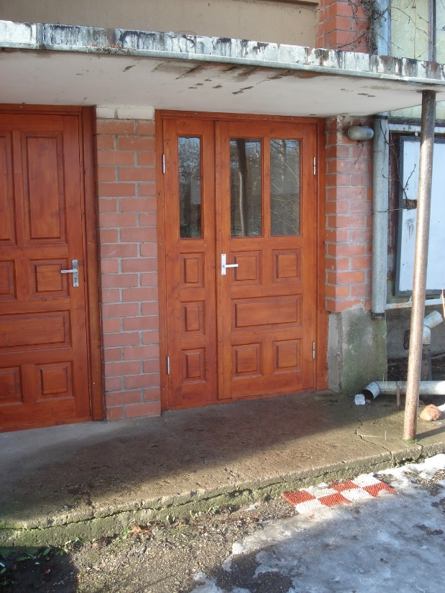
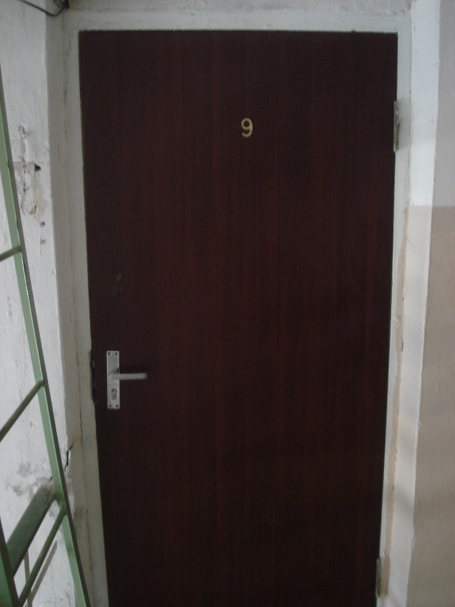

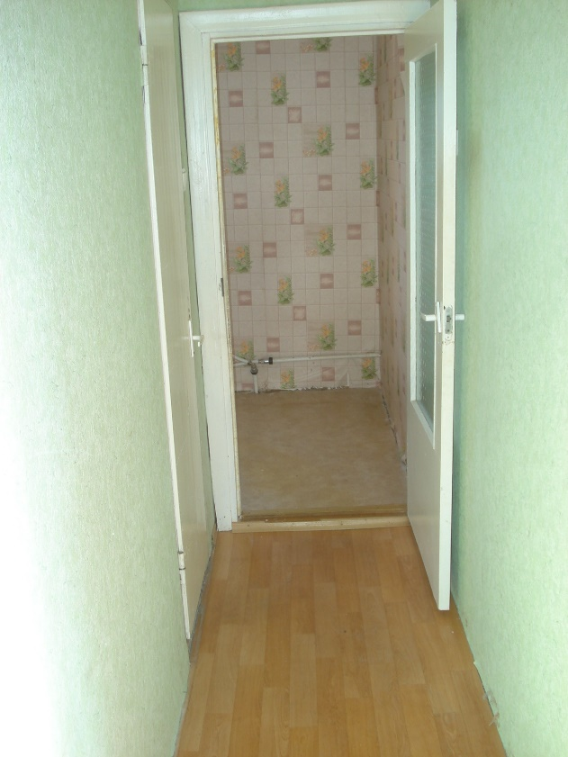
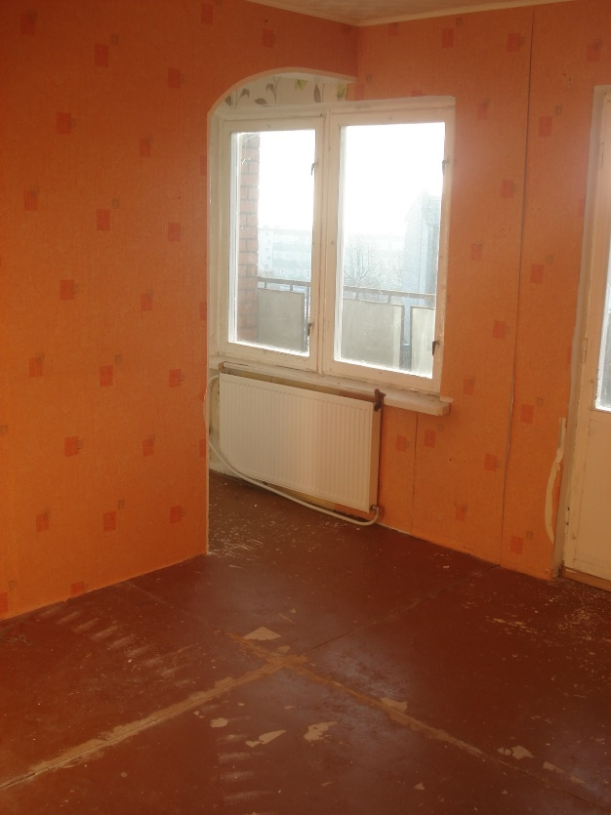

Pielikums Nr.3

Vaiņodes novada pašvaldībai
Raiņa ielā 23A, Vaiņode, Vaiņodes pag., Vaiņodes nov.

________________________________________
Pretendenta – fiziskas personas vārds, uzvārds, personas kods
Pretendenta-juridiskas personas nosaukums, reģistrācijas numurs

____________________________________________________
Pretendenta –fiziskas personas deklarētā dzīves vieta
Pretendenta –juridiskas personas juridiskā adrese

___________________________________________________
Pretendenta pārstāvja (ja ir) vārds, uzvārds, personas kods

__________________________________________
e-pasta adrese (ja ir)

________________________________________________________
tālruņa nr. (ja ir)

PIETEIKUMS
dalībai nekustamā īpašuma nomas tiesību izsolē

_______________________________________________________________________________________________________________________________________________________________________________________________________________
__________________________________________________________________________________________________________________________________________
__________________________________________________________________________________________________________________________________________
__________________________________________________________________________________________________________________________________________
__________________________________________________________________________________________________________________________________________
__________________________________________________________________________________________________________________________________________
_____________________________________________________________________
Apstiprinu, ka esmu iepazinies/usies ar izsoles noteikumiem un piekrītu tā nosacījumiem, tie ir saprotami un iebildumu un pretenziju ir/nav.

_____________________________ _______________________
/pieteikumu sagatavošanas vieta un datums/ /paraksts un tā atšifrējums/

*Šajā pieteikumā jānorāda visa nepieciešamā un pretendenta rīcībā esošā informācija, atbilstoši izsoles noteikumu 3.5.1., 3.5.2.,.punktam.

Pielikums Nr.4

Vaiņodes novada pašvaldības īpašumu atsavināšanas un nomas tiesību izsoles komisijas

Izsoles dalībnieka reģistrācijas apliecība Nr. ________

______________________________________________________________________________________________________________________________________________________
Fiziskas personas izsoles dalībnieka vārds, uzvārds, personas kods un adrese;

______________________________________________________________________________________________________________________________________________________
juridiskajām personām - tās pilns nosaukums, reģistrācijas apliecības numurs, atrašanās vieta, pilnvarotās personas vārds, uzvārds un personas kods)

Tirgoņu iela 29A -9, Vaiņode, Vaiņodes pag., Vaiņodes nov., LV- 3435,
kad. nr. 6492 900 0198_____________________________________
nekustamā īpašuma nosaukums, adrese, kadastra numurs

IZSOLEI

___30.05.2017._______________________ _Vaiņode___________________________
izsoles datums izsoles vieta

Izsolāmā objekta sākotnējā cena EUR _1339.00 (viens tūkstotis trīs simti trīsdesmit deviņi euro 00 centi)__
summa cipariem summa vārdiem

Apliecība izdota 2017. gada ___________________________

Vaiņodes novada pašvaldības īpašumu atsavināšanas un nomas tiesību izsoles komisijas
priekšsēdētājs/a
_______________________ ____________________________
(V. Uzvārds) paraksts/atšifrējums

Pielikums Nr.5
Publicējamā informācija par izsoles objektu

Vaiņodes novada pašvaldība mutiskā izsolē ar augšupejošu soli nodod atsavināšanai Nekustamo īpašumu Tirgoņu iela 29A - 9, kad. Nr. 6492 900 0198, Vaiņode, Vaiņodes pag., Vaiņodes nov., vienistabu dzīvokļa ar kopējo platību 43 kvm, un pie dzīvokļa īpašuma piederošām 34/1000 kopīpašuma domājamām daļām no būves ar kadastra apzīmējumu 64920060522001 un no zemes gabala ar kadastra apzīmējumu 64920060522., kas notiks 2017.gada 30.maijā, plkst.10⁰⁰ Vaiņodes novada pašvaldības domes ēkā Raiņa ielā 23A, Vaiņode, Vaiņodes pag., Vaiņodes nov.
Pieteikties izsolei un ar izsoles noteikumiem iepazīties iespējams katru darba dienu no 8³⁰ līdz 12³⁰ un 13⁰⁰ līdz 17⁰⁰, Vaiņodes novada pašvaldības domes ēkā, Raiņa ielā 23A, Vaiņodē, Vaiņodes nov., Vaiņodes pag. Pretendentu reģistrācija notiek līdz 2017.gada 29.maijam plkst. 15⁰⁰.

Izsoles nosacītā cena un izsoles sākumcena 1339.00 EUR,
Nodrošinājuma nauda – 10% apmērā no izsoles sākumcenas, t.i. 133.90 EUR līdz izsoles reģistrācijai iemaksājama Vaiņodes novada pašvaldības norēķinu kontā AS SEB banka, UNLALV2X, konts: LV33UNLA0012011130650

